Министерство науки и высшего образования РФ

Кафедра ТЕОРЕТИЧЕСКИХ ОСНОВ ЭЛЕКТРОТЕХНИКИ

Лабораторная работа № 13
по дисциплине «Теоретические основы электротехники»

«Исследование пассивных линейных четырехполюсников»

Студент:
Группа:
Бригада:
Подпись студента:
Дата выполнения:
Дата защиты:
Оценка:
Преподаватель:
Подпись преподавателя:

Москва 2025

Лабораторная работа № 13

Исследование пассивных линейных четырехполюсников

Целью работы является экспериментальное определение А- параметров несимметричного и симметричного четырехполюсников. Проводится исследование симметричного четырехполюсника в режиме согласованной нагрузки.
Ключевые слова: четырехполюсник; сопротивление короткого замыкания четырехполюсника; сопротивление холостого хода четырехполюсника; несимметричный и симметричный четырехполюсник; первичные и вторичные параметры четырехполюсника.

1. Теоретическая справка
Четырехполюсник – часть электрической цепи, подключенная к остальным участкам цепи двумя парами выводов (рис. 1.1): первичных 1 – 1′ и вторичных 2 – 2′.
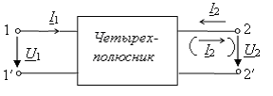

Рис. 1.1

Выбор первичных и вторичных выводов весьма условен, обычно полагают, что в качестве первичных выводов берутся те, от которых идет поток энергии (подсоединенных к источнику питания), в качестве вторичных – выводы, к которым движется этот поток энергии (подсоединенных к приемнику). Будем обозначать токи и напряжения первичных выводов и , вторичных выводов и . Условно-положительное направление токов и напряжений показано на рис. 1.1. Выбор направления для тока возможен в двух вариантах, выбор конкретного направления оговаривается при использовании того или иного типа уравнений четырехполюсника. Уравнения четырехполюсника связывают значения входных и выходных токи и напряжения с помощью четырех констант, три из которых являются независимыми.
Наиболее распространенной являются уравнения, в которых в качестве известных (заданных) считаются ток и напряжения вторичных выводов, а в качестве неизвестных (определяемых) – ток и напряжение первичных. Такие уравнения называют «уравнения в А-параметрах», направление выходного тока выбирают слева направо (на рис. 1.1 в скобках). Уравнения имеют вид:
или .
Коэффициенты, входящие в запись уравнения, называют А-параметрами, причем и из них безразмерны, имеет размерность сопротивления, - проводимости. Коэффициенты уравнений четырехполюсника называются его первичными параметрами. Для А-параметров справедливо соотношение . При обратном питании в качестве известных (заданных) считаются ток и напряжения первичных выводов, а в качестве неизвестных (определяемых) – ток и напряжение вторичных (рис. 1.2). При выбранных направлениях токов уравнения будут иметь вид:
.
Замечание: Уравнения получаются из уравнений в А-параметрах путем замены на , на , и с учетом связи А-параметров .
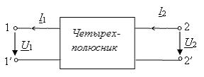
Рис. 1.2
Четырехполюсник называется симметричным, если при прямом и обратном питании распределение токов и напряжений в оставшейся части цепи не изменится. Для симметричного четырехполюсника , т.е. только два параметра являются независимыми. Первичные параметры четырехполюсника определяют экспериментальным или расчетным путем. В последнем случае должна быть задана схема четырехполюсника.
Наиболее просто определяют А-параметры по данным опыта холостого хода и короткого замыкания. Этот способ используют для измерения параметров мощных устройств, в которых режимы холостого хода и короткого замыкания не являются аварийными и мощность в этих режимах меньше мощности в номинальном режиме.
В режиме холостого хода (ХХ) при прямом питании . Уравнения типа А принимают вид: .
В режиме короткого замыкания (КЗ) при прямом питании . Уравнения типа А принимают вид: .
Возможно определение А-параметров через входные сопротивления. Входные сопротивления четырехполюсника со стороны первичных выводов при нагрузке Z_{2н} можно определить как (рис. 1.3,а).
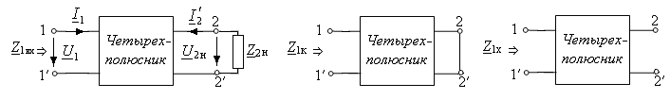
а) б) в)
Рис. 1.3
Учитывая, что , получим .
В случае, когда входное сопротивление называют сопротивлением короткого замыкания четырехполюсника (рис. 1.3,б). В случае входное сопротивление называют сопротивлением холостого хода четырехполюсника (рис. 1.3,в).
Входное сопротивление четырехполюсника со стороны вторичных выводов при обратном питании и нагрузке Z_{1н} можно определить как (рис. 1.4,а):
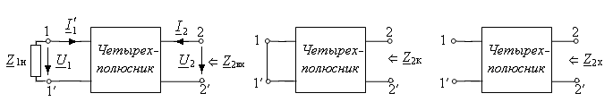
а) б) в)
Рис. 1.4
В случае, когда (рис. 4,б) входное сопротивление - сопротивление короткого замыкания . В случае входное сопротивление - сопротивление холостого хода (рис. 4,в). Сопротивления холостого хода и короткого замыкания связаны соотношением: . Для симметричного четырехполюсника , .
А-параметры можно определить по входным сопротивлениям холостого хода и короткого замыкания:
, , , .
Замечание. Для выбора знака дополнительно определяют этот параметр по опыту холостого хода: .
Так как пассивный четырехполюсник определяется только тремя независимыми параметрами, простейшая эквивалентная схема замещения четырехполюсника должна содержать только три элемента. Две наиболее простые схемы замещения четырехполюсника называют Т – образной (рис. 1.5,а) и П – образной (рис. 1.5,б) схемами замещения.
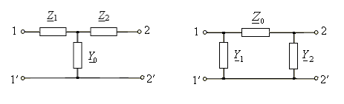
а) б)
Рис. 1.5
Вторичными параметрами четырехполюсника называются его характеристические сопротивления Z_{с1} и Z_{с2} и постоянная передачи Г. Характеристическими называют входные сопротивления в режиме согласованной нагрузки, когда входное сопротивление численно равно нагрузочному: Z_{1вх} = Z_{2н} (при прямом питании) и Z_{2вх}=Z_{1н} (при обратном питании). В режиме согласованной нагрузки при прямом питании и при обратном питании .
Для симметричного четырехполюсника Z_{с1}=Z_{с2}, в режиме согласованной нагрузки должно выполняется численное равенство . Т.е. условием согласования при известных А-параметрах является выполнение равенства . Сопротивление нагрузки, обеспечивающее это равенство, называют сопротивлением согласования, входное сопротивление – характеристическим сопротивлением и обозначают Z_{с}. В согласованном режиме сопротивление нагрузки должно быть согласовано с характеристическим сопротивлением четырехполюсника. Постоянной передачи Г называют безразмерную комплексную величину, характеризующую изменение напряжений и/или токов четырехполюсника в режиме согласованной нагрузки, т.е. когда выполняется условие численного равенства , постоянная передачи Величину А называют постоянной ослабления, единицами измерения являются неперы [Нп]: . Величину В, определяемую разностью фаз входных ψ_{u1} и ψ_{i1} и выходных ψ_{u2} и ψ_{i2} напряжений и токов – постоянной фазы:
в [рад].

2. Подготовка к работе
Несимметричный четырехполюсник
Для четырехполюсника (рис. 2.1) с параметрами элементов, заданными в таблице 1:
- Рассчитать А – параметры (коэффициенты) A₁₁, A₁₂, A₂₁ и A₂₂ несимметричного четырехполюсника по опыту холостого хода и короткого замыкания. Проверить соотношение A₁₁ A₂₂ – A₁₂ A₂₁=1. Качественно построить векторные диаграммы комплексных напряжений и токов на входе и выходе четырехполюсника, приняв для режима холостого хода и для режима короткого замыкания.
- Рассчитать первичные параметры несимметричного четырехполюсника Z_{1х}, Z_{1к}, Z_{2х}, Z_{2к}. Проверить соотношение Z_{1х}/Z_{1к}=Z_{2х}/Z_{2к}. Рассчитать коэффициенты A₁₁, A₁₂, A₂₁ и A₂₂ используя Z_{1х}, Z_{1к}, Z_{2х}, Z_{2к}.
- Определить входное сопротивление нагруженного четырехполюсника при R_{н}=R:
  - по рассчитанным коэффициентам A₁₁, A₁₂, A₂₁ и A₂₂ ;
  - используя последовательно-параллельное преобразование, сравнить полученные результаты;
  - качественно построить векторные диаграммы комплексных напряжений и токов на входе и выходе четырехполюсника, приняв .
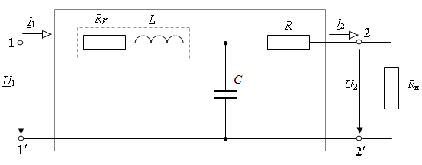
для бригад № 16; для бригад № 712
Рис. 2.1

Таблица 1
№ | f=100 Гц | № | f=200 Гц | № | f=300 Гц
1 | C=10 мкФ | 5 | C=10 мкФ | 9 | C=10 мкФ
1 | L=50 мГн  R_{К}=50 Ом | 5 | L=30 мГн  R_{К}=30 Ом | 9 | L=30 мГн  R_{К}=30 Ом
2 | C=22 мкФ | 6 | C=10 мкФ | 10 | C=10 мкФ
2 | L=30 мГн  R_{К}=30 Ом | 6 | L=40 мГн  R_{К}=40 Ом | 10 | L=40 мГн  R_{К}=40 Ом
3 | C=22 мкФ | 7 | C=22 мкФ | 11 | C=22 мкФ
3 | L=40 мГн  R_{К}=40 Ом | 7 | L=40 мГн  R_{К}=40 Ом | 11 | L=20 мГн  R_{К}=20 Ом
4 | C=10 мкФ | 8 | C=22 мкФ | 12 | C=22 мкФ
4 | L=40 мГн  R_{К}=40 Ом | 8 | L=30 мГн  R_{К}=30 Ом | 12 | L=30 мГн  R_{К}=30 Ом

Симметричный четырехполюсник
Для четырехполюсника (рис. 2.2) с параметрами элементов, заданными по номеру бригады:
- Рассчитать коэффициенты A₁₁, A₁₂, A₂₁ и A₂₂ по опыту холостого хода и короткого замыкания.
Проверить соотношение A₁₁ A₂₂-A₁₂ A₂₁=1.
- Рассчитать первичные параметры симметричного четырехполюсника Z_{х}, Z_{к} и характеристическое сопротивление Z_{с}.
- При Z_{н}=Z_{с} определить постоянную передачи Г=А=.
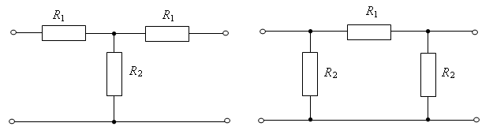
для бригад № 16
для бригад № 712
Рис. 2.2. Т-образный (бригады № 16) и П-образный (бригады № 712) четырехполюсники

3. Описание установки
В лабораторной работе используют: источник синусоидального напряжения из модуля ФУНКЦИОНАЛЬНЫЙ ГЕНЕРАТОР; измерительные приборы блока ИЗМЕРИТЕЛЬ ФАЗЫ. Пассивные элементы цепи выбирают из блока МОДУЛЬ РЕАКТИВНЫХ ЭЛЕМЕНТОВ и МОДУЛЬ РЕЗИСТОРОВ.

4. Содержание и порядок выполнения работы
Установить значение частоты синусоидального напряжения и действующее значение входного напряжения В (МОДУЛЬ ФУНКЦИОНАЛЬНЫЙ ГЕНЕРАТОР). Собрать четырехполюсник по схеме Рис. 1 из элементов блоков МОДУЛЬ РЕЗИСТОРОВ и МОДУЛЬ РЕАКТИВНЫХ ЭЛЕМЕНТОВ. В работе используются мультиметр и измерительные приборы из блока МОДУЛЬ ИЗМЕРИТЕЛЯ ФАЗЫ.

Часть 1. Исследование несимметричного четырехполюсника
- Собрать несимметричный четырехполюсник по схеме рис. 2.1. Установить заданные параметры в блоках МОДУЛЬ РЕЗИСТОРОВ и МОДУЛЬ РЕАКТИВНЫХ ЭЛЕМЕНТОВ. Измерить активное сопротивление катушки R_{к} мультиметром.
- Включить автоматический выключатель QF блока модуль питания и тумблер Сеть модуля ФУНКЦИОНАЛЬНЫЙ ГЕНЕРАТОР. Настроить генератор на синусоидальное напряжение заданной частоты f и действующее значение U₁ = 5–7 В. Записать данные в протокол.
- Выполнить опыт холостого хода при питании со стороны . Для измерения действующих значений напряжений u₁ и u₂ и угла сдвига фаз использовать модуль ИЗМЕРИТЕЛЯ ФАЗЫ при подключении по схеме на Рис. 4.1. Опытные данные занести в табл. 4.1 протокола измерений. Рассчитать параметр A₁₁.
- Выполнить опыты холостого хода и короткого замыкания при питании со стороны . Для измерения действующих значений напряжения u₁ и тока i₁ и угла сдвига фаз ϕ использовать модуль ИЗМЕРИТЕЛЯ ФАЗЫ при подключении по схеме 2П. Опытные данные занести в табл. 4.2 протокола измерений.
- Выполнить опыты холостого хода и короткого замыкания при обратном питании со стороны . Измерить действующее значение напряжения u₂ и тока i₂ и угол сдвига фаз. Опытные данные занести в табл. 4.2 протокола измерений.
- Рассчитать Z_{1х}, Z_{1к}, Z_{2х}, Z_{2к}. Проверить соотношение Z_{1х}/Z_{1к}=Z_{2х}/Z_{2к}.
- Восстановить питание со стороны . Подключить к зажимам сопротивление R_{н}=R (рис. 4.3). Измерить действующее значение напряжения u₁ и тока i₁ и угол сдвига фаз между напряжением и током. Опытные данные занести в табл. 4.3 протокола измерений. Рассчитать Z_{1вх}.
- Выполнить предварительные расчеты, указанные в протоколе измерений.
- Сравнить результаты эксперимента и теоретический расчет.

Часть 2. Исследование симметричного четырехполюсника
- Собрать симметричный четырехполюсник по схеме рис. 2.2. Установить заданные параметры R в блоках МОДУЛЬ РЕЗИСТОРОВ. Для проведения эксперимента собрать электрическую цепь по схеме, показанной на рис. 4.2.
- Включить автоматический выключатель QF блока модуль питания и тумблер Сеть модуля ФУНКЦИОНАЛЬНЫЙ ГЕНЕРАТОР. Настроить генератор на синусоидальное напряжение заданной частоты f и действующее значение U₁ = 5–7 В. Записать данные в протокол.
- Выполнить опыты холостого хода и короткого замыкания для симметричного Т- или П-образного четырехполюсника. Измерить действующее значение входного напряжения и тока и угол сдвига фаз между ними. Рассчитать Z_{х}, Z_{к} и характеристическое сопротивление Z_{с}. Сравнить опытные и расчетные данные.
- Измерить действующее значение U₁ и U₂ четырехполюсника при Z_{н}=Z_{с} (использовать магазин сопротивлений). Рассчитать постоянную передачу
Г=А= . Сравнить опытные и расчетные данные.
Протокол измерений к лабораторной работе № 13

Часть 1. Исследование несимметричного четырехполюсника

Экспериментальное определение А-параметров несимметричного четырехполюсника
Частота ______ Гц. Параметры элементов: L=______ мГн; С=______ мкФ;
R=_______ Ом; сопротивление катушки R_{к}=______ Ом.

Экспериментальное определение параметра A₁₁
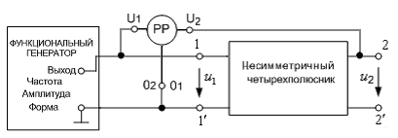
Рис. 4.1

Таблица 4.1
U_{1х}, В | U_{2х}, В |  | A₁₁

Экспериментальное определение А-параметров несимметричного четырехполюсника
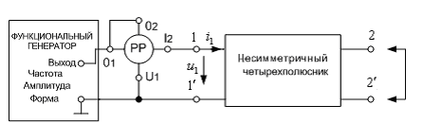
Рис. 4.2

Таблица 4.2
Прямое питание | Режим холостого хода | Режим КЗ
Результаты измерений | U_{1х}=_______________ В,  I_{1х}=_______________мА,  φ_{1х} =____________ град | U_{1к}=_______________ В,  I_{1к}=_______________мА,  φ_{1к} =____________ град
Расчет первичных параметров | Z_{1х}=______________ Ом; | Z_{1к}=______________Ом;
Обратное питание | Режим холостого хода | Режим КЗ
Результаты измерений | U_{2х}=______________ В,  I_{2х}=______________мА,  φ_{2х} =____________ град | U_{2к}=_______________ В,  I_{2к}=_______________мА,  φ_{2к} =____________ град
Расчет первичных параметров | Z_{2х} =_____________ Ом; | Z_{2к} =______________ Ом
Проверка соотношения Z_{1х}/ Z_{1к}= Z_{2х}/ Z_{2к} = _____________=______________.
Расчет А-параметров: А₁₁=__________________; A₁₂=___________________ Ом;
A₂₁=________________ См; A₂₂=________________.
Проверка соотношения: А₁₁А₂₂ – А₁₂А₂₁=_______________=______________
Режим произвольной нагрузки
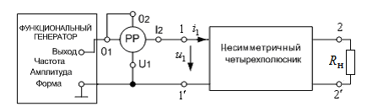
Рис. 4.3
Нагрузка R_{н}=________ Ом

Таблица 4.3
U₁, В | I₁, А | , град | Z_{1вх}, Ом

Сравнение опытных и теоретических данных:
Параметр | Эксперимент |  | Теоретический расчет
А₁₁ | опыт ХХ | по первичным параметрам
A₁₂
A₂₁
A₂₂
Z_{1вх}
R_{н}=R=____ Ом

Часть 2. Экспериментальное определение первичных и вторичных параметров симметричного четырехполюсника

Частота f=________ Гц.
Параметры элементов: R₁=______ Ом; R₂=______ Ом, Z_{с}=_______ Ом.

Тип симметричного четырехполюсника:
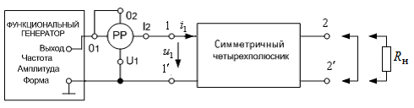
Рис. 4.4

Таблица 4.4
Режим | Прямое питание, результаты измерений | Расчет
Холостой ход | U_{1х}=_______________ В,  I_{1х}=________________мА | Z_{х}=_________________ Ом
Короткое замыкание | U_{1к}=_______________ В,  I_{1к}=________________мА | Z_{к}=_________________ Ом
Нагрузка  Z_{н}=Z_{с}=_____ Ом | U₁=_______________ В,  U₂=_______________ В | Г=А= =________ Нп

Сравнение опытных и теоретических данных:
Параметр | Эксперимент | Теоретический расчет
Z_{х}
Z_{к}
Z_{с}
Г

5. Содержание отчета
- Для опыта холостого хода при прямом питании построить векторные диаграммы входных и выходных комплексов напряжений и токов; для опытов холостого хода и короткого замыкания при прямом и обратном питании построить векторные диаграммы комплексов напряжений и токов на входе и выходе четырехполюсника.
- Расчеты должны быть подробными, с приведением расчетных формул.

6. Контрольные вопросы
- Как изменятся первичные и вторичные параметры исследуемого четырехполюсника, если:
  - увеличить частоту исследуемого четырехполюсника в два раза;
  - увеличить действующее значение входного напряжения в два раза.
- Построить векторную диаграмму входных и выходных комплексов напряжений и токов нагруженного четырехполюсника.
- Сопротивление нагрузки R_{н} увеличилось в два раза (рис. 4.3). Рассчитать ток и напряжение на выходе четырехполюсника, ток на входе, построить векторные диаграммы входных и выходных комплексов напряжений и токов. Напряжение на входе четырехполюсника U₁ из таблицы 4.3.
- Нарисуйте схему для измерения параметра А₂₂ исследуемого четырехполюсника.
- Для исследуемого четырехполюсника рассчитать параметры элементов эквивалентной П-образной схемы.
- Рассмотреть исходный четырехполюсник как каскадное соединение двух четырехполюсников. Рассчитать А-параметры отдельных четырехполюсников и проверить соотношение .
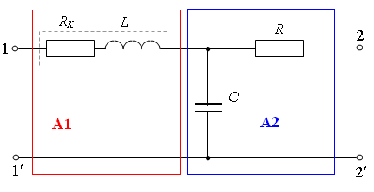
- Исключить из схемы исследуемого четырехполюсника неидеальную катушку. Рассчитать первичные параметры полученного четырехполюсника. Построить векторные диаграммы входных и выходных комплексов напряжений и токов в режиме холостого хода.
- Исключить из схемы исследуемого четырехполюсника резистор. Рассчитать первичные параметры полученного четырехполюсника. Построить векторные диаграммы входных и выходных комплексов напряжений и токов в режиме холостого хода.
- Исключить из схемы исследуемого четырехполюсника ветвь с конденсатором. Рассчитать первичные и вторичные параметры полученного четырехполюсника. Построить векторные диаграммы входных и выходных комплексов напряжений и токов в режиме холостого хода, короткого замыкания, в режиме согласования с нагрузкой.
- Рассчитать вторичные параметры резистивного четырехполюсника, представляющего цепочку из n одинаковых Т-образных симметричных четырехполюсников (рис. 2.2).
- Рассчитать вторичные параметры резистивного четырехполюсника, представляющего цепочку из n одинаковых п-образных симметричных четырехполюсников (рис. 2.2).

Литература
- Основы теории цепей: учебник для электротехнических и электроэнергетических специальностей вузов / Г.В. Зевеке, и др. – 5-е изд., перераб. – М. : Энергоатомиздат, 1989. – 528 с. – ISBN 5-283-00523-2.
- Сборник задач по теоретическим основам электротехники. В 2-х т. Т. 1. Электрические и магнитные цепи с сосредоточенными параметрами: учебное пособие для вузов по направлениям «Электроэнергетика и электротехника», «Электроника и наноэлектроника» / П. А. Бутырин, [и др.] ; ред. П. А. Бутырин. – М.: Издательский дом МЭИ, 2012. – 595 с. – URL: http://elib.mpei.ru/elib/view.php?id=4240. – ISBN 978-5-383-00657-3. – ISBN 978-5-383-00627-6.

